ODBOJKA
6. razred 2. ura
Nadaljujmo z odbojko.
Oglej si video na povezavi: https://youtu.be/AMnaGRWFDEw.
OGREVANJE
Danes ogrevanje sestavite sami. Ogrevanje naj traja vsaj 5 minut. Vaje, ki si jih izvedel, zapiši in jih pošlji na moj elektronski naslov ales.osljak@oskoroskabela.si.
GLAVNI DEL: vaje izvajaš 60 sekund, po vsaki si vzameš po potrebi do 30 sekund odmora.
- meti žoge nad seboj v sedu, žogo uloviš v košarico,
- meti žoge nad seboj v kleku, žogo uloviš v košarico,
- odboji žoge v steno v leži na trebuhu,
- odboji žoge v steno v leži na trebuhu tako, da gre žoga po zraku (en odboj žoge od tal),
- odboji žoge v sedu nad seboj,
- odboji žoge v kleku nad seboj,
- odboji žoge v sedu ali kleku z vmesnim odbojem žoge od tal,
- odboji žoge v sedu, en odboj v steno, en odboj nad sabo
- odboji žoge v kleku, en odboj v steno, en odboj nad seboj,
- odboji žoge v steno z menjavo položajev – iz stoje na obeh nogah v čep in nazaj.
Razdalja med tabo in med steno – postavi se tako ob steno, da ti bo najlažje.
Vaje izvajaj previdno, da doma ne poškoduješ predmetov ali sostanovalcev. Med vadbo popij dovolj vode!
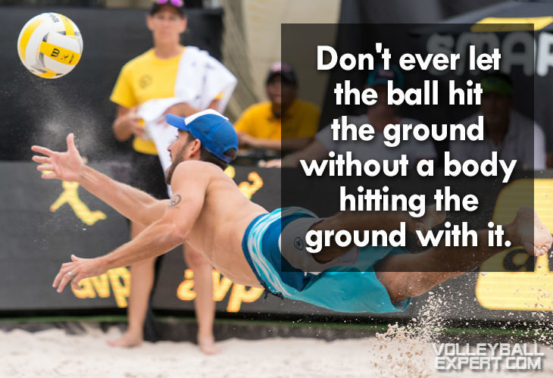
Učitelj Aleš

